2017年工作总结
在繁忙的工作中，不知不觉这一年又要结束了，2017年这一年是有意义、有价值、有收获的，回顾这一年的工作和成长经历，值得我反思、总结和学习的地方很多，现对2017年工作总结如下：
一、公司基本人力状况分析
以截止到2017年12月1日的人员情况进行总结分析，具体如下：
1、在职人数对比
同比2016年，2017年人数有明显下降， 平均值下降22人。
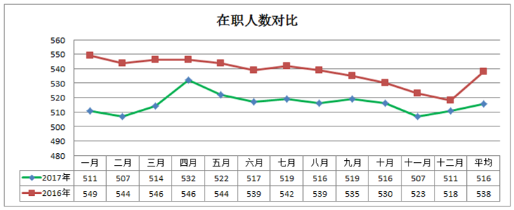

2、年龄、性别、学历结构图
①从年龄结构上看，31-40岁人员最多，占比44%；其次为21-30岁人员，占比30%。
②从性别结构上看，男员工占比64%，女员工占比36%。
③从学历结构上看，中专、高中、大专人员较多，合计占比74%。
整体分析，结构符合生产型企业，比较合理。

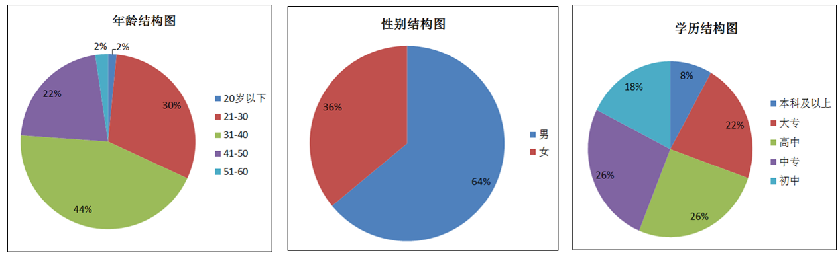
3、人员流动情况
2017年人员流动情况明显大于2016年，合理的人员流动对员工会起到一定的积极作用，提高了员工工作的积极性，同时也为企业降低了一部分用工成本。
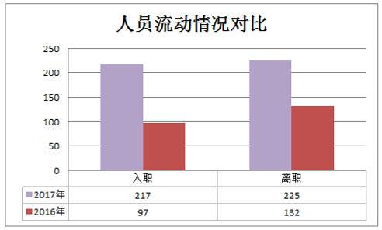
2017年新入职员工217人，主要在春节后人员流动较大，3月4月补充新员工较多，符合市场人员流动规律。2017年新入职员工截止到年末，在职人员77人。
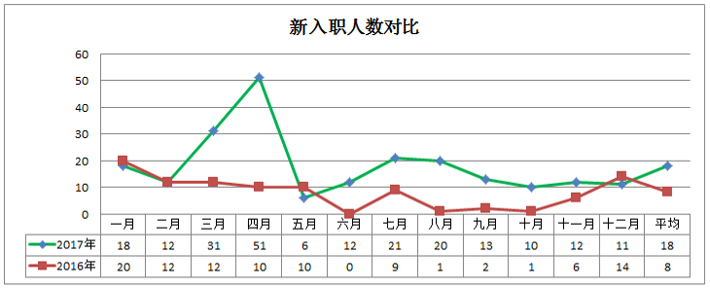
2017年离职人数共计225人，离职人数较多的月份基本在春节后及国庆节后，对离职情况分析如下：
1）入职5日内离职：入职5日内离职人数60人，占比27%，基本原因为不适应车间工作环境，今后会建议人力资源部在面试时更全面细致的介绍公司情况，加大筛选力度，增强人岗匹配程度。
2）试用期离职：试用期离职人数65人，占比29%，大部分员工离职原因为不能适应倒班工作制度。
3）正式员工离职：正式员工离职人数100人，占比44%。
4）各部门离职情况：技术部2人，设备部2人，质检部3人，生产部218人，离职人员主要为生产一线员工，关键岗位离职人员较少。
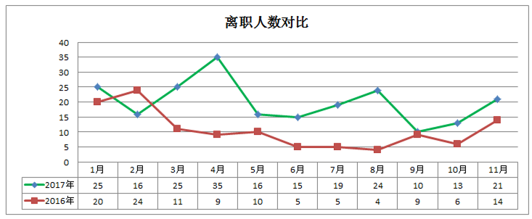
二、日常人事工作完成情况
（一）配合集团微信办公新方式，做好工作对接
本年度集团人力资源部多次进行了人事调整，同时随着锦州市合同及保险相关工作的进一步规范及完善，各项日常工作的工作量大幅上升，为了提高工作效率，集团人力资源部针对保险、合同、薪酬分别建立了微信工作群，各项工作在微信工作群中及时通知，现代化的办公方式对于工作的及时性起到了积极的作用，同时对各公司的执行力也有了更高的要求。我公司与集团人力资源部各工作人员关系良好，各项报表报送准确无误，日常工作对接顺畅。
（二）做好人事基础工作，周到细致的为员工服务
人事工作琐碎繁杂，本年度在各部门同事的支持和帮助下，各项工作有序开展，顺利完成。①完成了217名新员工入职手续的办理，并进行了岗前培训，帮助新员工尽快适应工作环境；②完成了140名新员工的合同签订及56名在职员工的合同续签，有效的避免了用工风险；③完成了87名新员工的转正工作，增加了员工的归属感；④完成了132名新员工的考勤卡申请及发放，保障了员工日常打卡的顺利进行；⑤定期抽查刷卡数据，抽查到未刷卡88人次，员工未刷卡情况逐月减少，刷卡意识有了明显提高；⑥完成在职员工保险缴费基数的调整，保障了员工基本利益；⑦完成了225名员工离职手续的办理，并为97人办理了解除保险相关手续，帮助员工顺利的进行了社保手续的转移；⑧完成了节日福利、生日福利的申请及发放，提高了员工的满意度；⑨完成了329名在职员工的体检工作及体检报告的发放，切实做好员工关怀；⑩完成了人员信息表的实时更新及各项台账的登记，准确及时的为公司提供了数据。
（三）按期完成薪酬发放，保障员工基本利益
工资是对员工付出的肯定和回报，关系着每名员工的切身利益，按月做好考勤、绩效、工资的核算，每月5日前按时发放工资，即提升了员工的工作积极性，也增加了员工对公司的信心。
从最近两年的应付工资对比情况可以看出，在工资总额下降的情况下，员工的平均工资呈明显上升趋势。
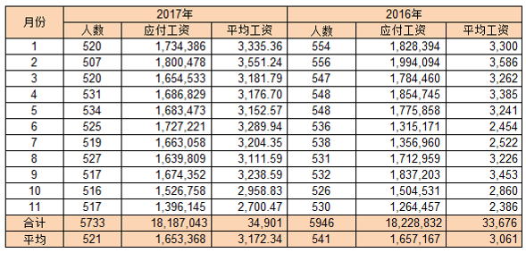
（四）合理处理劳动关系，保障企业和员工的双重利益
合理的处理劳动关系，既要维护公司的利益，又要切实解决员工的问题，当涉及员工切身利益时，我们往往成为矛盾的焦点。为公司说话，为员工办事，妥善地解决问题，化解矛盾，是避免产生劳动纠纷的有效途径。
2017年新建了劳动关系处理台账，每月在考勤工作结束后，及时关注长期请假人员并录入台账，核定员工病假医疗期，参考劳动法及公司规章制度，病假到期前一个月及时做好通知及当事人恢复情况了解，对于病假到期能正常上班的员工，做好上岗情况的跟踪；对于病假到期不能正常上班的员工，做好后续工作的处理，避免产生法律纠纷。
2017年全年共处理病假到期事件33起，病假到期后正常上班17人，离职16人，处理及时，未产生劳动纠纷。
（五）完善管理体系，规范员工管理工作
1、招贤纳士奖励制度，缓解招聘困难
针对今年人员流动大、招工难的现状，建立了招贤纳士奖励制度，鼓励在职员工介绍新员工到我公司工作，所介绍的员工工作三个月且满勤，对在职员工奖励200元。新制度的建立缓解了用工难，也提高了新员工的稳定性。
2、试用期员工嘉奖制度，提高新员工积极性
考虑到市场薪酬水平，为了留住新员工，建立了试用期员工嘉奖制度。对于在试用期表现良好的员工，经综合管理部现场考核操作情况后，在工资中对员工进行嘉奖，提高了新员工工作的积极性。
3、末位淘汰制度，清理不当责员工
执行公司规定的末位淘汰制度，对于不当责的员工，进行谈话及调岗培训，对仍不改正的员工及时清理劝退，规范处理过程，妥善保留证据，避免产生法律纠纷。
4、改变用工方式，减少劳务用工数量
根据今年实施的劳动合同法修正案的新要求，积极配合集团优化用工结构，转变用工方式，规避用工风险。①对于劳务合同人员进行劝导，对于员工提出的保险断缴时间长等多重问题，帮助员工沟通解决，尽快落实劳动合同的签订。②对于新农合与医疗保险冲突的问题，劝导员工放弃新农合，选择企业医疗保险，合理规避用工风险。
三、2018年工作计划
1、做好人事基础工作，提升员工满意度
一如既往的做好人事日常基础工作，从员工的入职培训、合同签订、转正考核、考勤管理、薪酬核算到离职手续的办理，都尽量做到细致入微的专业化的服务。在劳动法的指导下，结合公司相关制度，继续完善以劳动合同为基础的劳动用工管理制度，减少劳务派遣用工管理。对于长期病假人员及时处理，避免产生劳动争议。以人为本，建立和谐的劳动关系。
2、加强企业EAP建设，做好员工关怀
企业要发展，需要很多忠诚度高的员工，将工作当成自己的事业。但是目前社会的忠诚度在不断的减弱，企业在抱怨员工如何如何时，我们是不是该反思，企业是不是做到了让员工信任。马云关于员工为什么要离职，说过这样的话，员工离职的原因林林总总，其实原因就两个：钱没到位，心委屈了，总归一句话，干的不爽。我觉得分析的一针见血。
在员工离职率不断上升的今天，我们是不是应该更多的关注员工离职的真实原因，而不是员工敷衍我们的那些个人原因。在员工入职时，我们是否做到了周到细致的讲解，让员工可以尽快熟悉公司，融入这个大家庭？在员工发生矛盾时，我们是否帮理不帮亲，公正公平的进行了处理？在进行员工绩效打分和嘉奖时，我们是不是做到了多劳者多得，而不是人情牌、大锅饭？我们的薪酬在市场上是否具有一定的竞争力，让员工可以尊严体面的生活？每一位员工最初都是满怀着对公司的憧憬和希望，努力的为公司工作，是什么让他们选择了离开？甚至在员工离开时，我们是否能为员工做一次职业规划，帮助员工走好今后的路？
加强EAP建设，切实做好员工关怀，使我们是使命和责任。
3、对员工信息进行更新，确保人员信息真实准确
今年年初对所有在职员工的电话号码进行过确认更新，明年计划进行一次全面的更新，对在所有在职员工的电话、紧急联系人电话、家庭住址、婚育情况等信息一一与员工确认，保障所有人员资料准确有效。
4、对转正考试题库进行更新，贴合生产实际情况
计划明年年初对转正考试题库进行更新，使转正考试题更加符合生产实际情况，同时进一步优化转正考试流程，使转正考试能够确实检验出员工实际操作水平。
5、加强市场薪酬情况的了解，提高公司竞争力
一个有效的薪资体系必须具有公平性，保证外部公平、内部公平和岗位公平。外部公平会使得企业薪酬在市场上具有竞争力，内部公平需要体现薪酬的纵向区别，岗位公平则需要体现同岗位员工胜任能力的差距。对过去业绩公平的肯定会让员工获得成就感，对今后薪酬的承诺会激发员工更加努力工作。这样才能满足员工的不同需求，发挥员工的最大潜能。在以后的工作中，我会多关注市场薪酬情况，对于市场形势及时分析汇报，从人事角度避免人员的流失。
投入才有回报，忠诚才有信任，开拓才能进取，主动才能创新。感谢公司给予我的工作机会，感谢领导在工作上对我的指导，感谢同事们在工作中对我的帮助。在今后的工作中，我会更加严格要求自己，恪尽职守，秉持严谨的工作作风，努力学习，勤奋工作，以绵薄之力回报公司及领导对我的期望。

